ГЛАВА 2. ДРОБН, ДОЛИ И ПРОЦЕНТЫ

Обыкновенные и десятичные дроби
Обыкновенная дробь — отношение двух целых чисел (при этом на ноль делить нельзя). Всегда можно сделать так, чтобы знаменатель был числом натуральным, то есть целым поло- жительным, но при работе с дробями это не очень важно.
Если иислитель и знаменатель дроби делятся на одно и то же натуральное число (большее 1), то дробь можно сократить. Получается другая дробь с тем же знаиением. Например,
14 _ 7 2 _ 7
18 9 2 9

оби 14
—
разные, но равны одному и

тому же числу. Поэтому учебники uacтo делают различия ме- жду дробями и дробными числами, мол, дробные числа — это такие числа, которые можно записать дробью. На практике учитывать такие тонности не приходится.
Дробь, дробное число, рациональное число — по сути дела, все это синонимы.
Если дробь не удается сократить, ее называют несократи- мОЙ.
Встречаются смешанные дроби, например 24. Но сме-
шанвую дробь всегда можно сделать обыкновенвой по извест-

ному
2.4+ 3 — 4. Так что специаль-

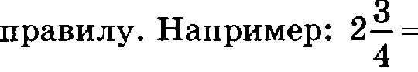
4

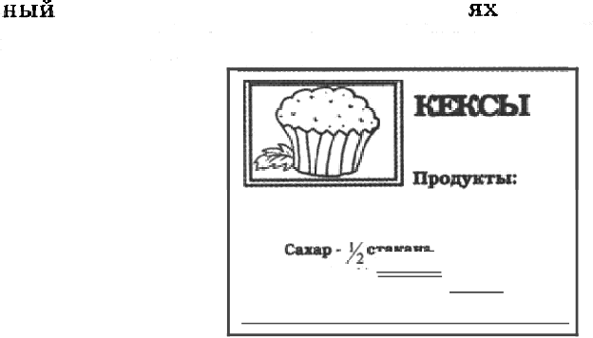
разговор о смешанных дроб не нужВен. смешанные дроби встречаются нечасто.
жизни

Математики предпочитают не выделять целую часть, поскольку смешанные дроби неудобны в вычислениях. Кроме того, математики совершенно не понимают, почему дроби, у которых числитель больше знаменателя, назы-
вают неправильными. Что в них неправильного?
Но все же смешанные дроби в жизни встречаются. Например, в рецептах

можно встретить фразу «возьмите 1—1

2
стакана муки...».

У дробей есть серьезный недостаток — не всякое число можно представить в виде дроби.
Хрестоматийные примеры: число 2 и число п не удается записать дробя- ми. Это не рациональные числа. Они иррациональны.
Десятичная дробь — дробь, в знаменателе которой степень числа десять. Десятичные дроби удобны в расчетах, посколь- ку мы пользуемся десятичной системой счисления. Для них используют специальную краткую запись, позволяющую ра- ботать с десятичвыми дробями так же легко, как и с целыми
числами. Например, десятичную дробь $54 заоисывают 1,54.
У десятичных дробей также есть недостаток — не всякую обыкновенную дробь можно перевести в десятичную. Дело в том, что знаменатель десятичной дроби, как мы говорили, степень числа 10. А число 10 равно произведению двух про- стых чисел 2 и 5. Значит, если у какой-нибудь несократимой дроби знаменатель делится на 3, на 7, на 11 или любое другое простое число, кроме 2 и 5, то такую дробь записать в виде де- сятичной дроби не удается.
Вернее, удается, но получается уже не обычная, а беско- нечная десятичная дробь с бесконечным числом знаков после запятой — возникает так называемый период.
Падача 42. Можно ли оаписатъ конечной десятичной дробью:

а) 1s.
39
Решение.
6) 12.

1s’
1327 Ј
512

а) Сократим дробь:
15 5 . Пнаменатель делится на про-

39'l3

стое число 13. Конечной дробью представить не удается.
з1

fiесконечной — удается:
13 = 0,384615384615... = 0,(384615).
Мовторяю щ нісяпериодпоказаыв скобках.
6) $2 — . Знаменатель делится только на 5. Записать ко-

нечной десятичной дробью можно:
4 = 0,8.
5

в) Знаменатель дроби

132T
512
равен 2’. Следовательно, на-

писать эту дробь конечной десятичной дробью можво.
До сих пор на ЕГЭ по математике существует правило — ответ к задачам первой части должен быть целыми или конечными десятичными дробями.
—

Например, ответ не может быть 1
или 2
— эти числа не удается записать

конечной десятичной дробью. Это обстоятельство работает на руку участ- никам экзамена. Если ваш ответ не удается записать нужным способом значит, он неправильный. Nожно ли считать такой способ проверки ответа математическим?
Однажды один из авторов этой книжки был на уроке в пя- том классе, где изучалось сложение дробей. Учительница по- дошла к делу серьезно: урок начался с повторения. Дроби изо- бражались долями забора. По уеловию задачи Петя покрасил
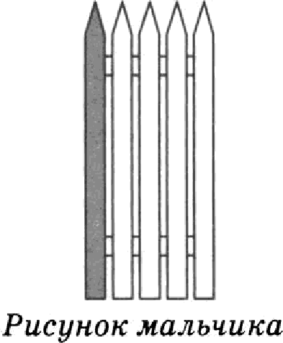
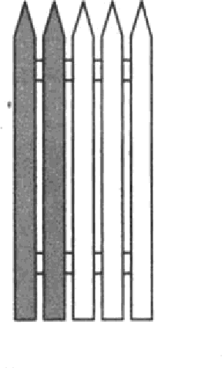
забора (ученик старательно закрасил на рисунке одну па- лочку из пяти), а Аня покрасила 2 забора (ученица, изображая Аніо, аакрасиаа две палочки иа пяти на своем рисунке).

Рисунок девочки

Теперь учительница торжественно предложила детям са- мим догадаться, какую часть забора Петя и Аня покрасили вместе, а потом придумать правило для сложения дробей (есть такой методический прием, когда учитель ставит новую оада- чу, а дети должвы сами придумать способ решения). Очень скоро один умный мальчик поднял руку и к ужасу учитель- ницы заявил, что нужно отдельно сложить числители, а от- дельно — знаменатели:
1 + —2 = 1 + 2 = 3 .
5 5 5+ 5 10
Тогда учительница поинтересовалась, как же это правило получилось. Оказалось, очень просто: весь класс сделал самую простую вещь — они положили рисунки рядом и пересчитали планки забора. Bcero планок 10, а покрашенных Ѕ.
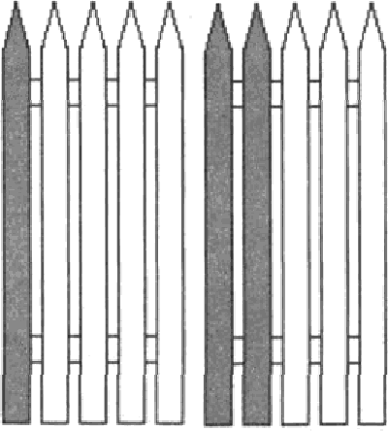
Теперь трудно будет переучить класс, который совершенно оиевидным образом открыл для себя способ сложеяия дробей. Конечно, если бы учительница догадалась дать один рисунок на двоих, то проблема бы не возникла и школьники сразу бы догадались, что
1 2 1 + 2 _ 3

Вы скажете, что это очень легко, и этот рассказ, скорее, важен для будущих учителей математики. Мы согласны. Но тогда, скажите на милость, откуда у вас такое количество одиннадцатиклассников, которые не умеют складывать дроби. На всякий случай правила сложения, умножевия и деления дро0ей мы поместили в справочнике — вдруг кому полезно?

Нррациональнь‹е числа

Если число не является рациональным, то говорят, что оно иррациональное. Иррациональные числа танже можво запи- сать десятичной дробьк›, но она будет не только бесконечной, но еще и без периода.
Примеры иррациональных чисел хорошо известны из учебников: 32, 33, я, в (основание натурального логарифма), sinl и множество других.

Иррациональных чисел много. Их гораздо больше, чем рациональных (дробных). Тут, казалось бы, можно удивиться — ведь и тех, и других бес- конечно много. Как же можно считать, что одних больше, чем других? По- пробуем поставить числа парами. Если каким-то числам пары не хватит, значит, таких чисел больше. Оказывается, что если составлять пapsi «ирра- циональное-рациональное», то, как бы мы ни поступили, рациональных чи- сел не хВатит. Причем сильно не хватит.
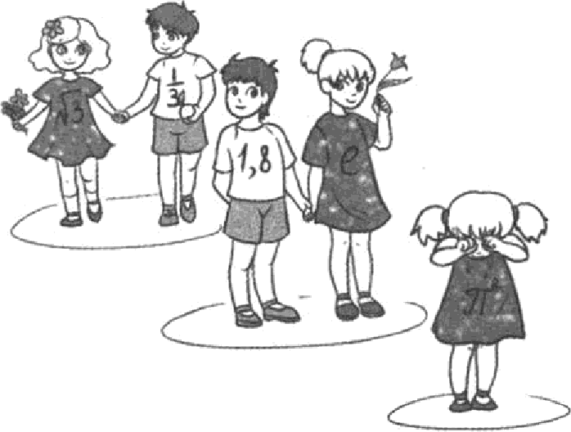
Можно составить ‹ свое» иррациональное число. Напри- мер, 0,1001000100001000001... .
Перед каждой единицей на одив нуль больше, чем перед предыдущей. Легко объяснить (попробуйте), почему в этой записи не наступит период. А раз так, знаиит, иисло иррацио- нальное.
Задача 43. Придумайте себе свое любимое иррациональное
34

Доли, части и процентът
Просто процента яе бывает. Бывает процент какой-то ве- личины, то есть ее еотая часть. Полезно помнить наиболее употребительные части величин, выраженные в процентах:
10% — дееятая часть; 50% — половина; 20% — пятая часть; 75% — три четверти;
25% четверть; 100% — вся величина целиком. Переход к процентам — это переход к еотым долям вели-
чины, а поэтому — к дееятичным дробям. Чтобы найти про- цент от величины, не обязательно делить ее на 100, а потом умножать на что—то. Можно обойтись только умножением.
Задаяа 4d. В школе 75 дееятиклаееников. Из них 76% утвер- ждают, что им нравится учитель математики. Сколько де- еятиклаееников утверждают, что учитель математики им нравится?
Решение. Чтобы вычислить 76% от величины, ее нужно

умножить на 0, 76. 76% от 75 буде- т 75

Ответ: 57.
0,76 = 57.

3aдaяa 45. Нужев шестипроцентный уксус, а удалось найти только девятипроцентный. Сколько нужно добавить воды, чтобы получить тестипроцентный?
Решение. Под девятипроцентным уксусом имеется в виду раствор, в котором 9% — уксусная кислота, а 91% — вода. Возьмем 100 мл (полстакана) девятипроцентного уксуса. В отом полстакане 9 мл кислоты. Добавим т мл воды. Теперь общий объем 100 + т мл, но кислоты по-прежнему 9 мл.
Составим уравнение 9 = О,06, так как мы хотим по-
100 + z
лучить 6% киелоты в новом раетворе. Решим уравневие:
100 + z = 9 : 0,06 = 900 : 6 = 150. Значит, т = 150 — 100 = 50.
Итого, к 100 мл девятипроцентного уксуса нужво добавить
50 мл воды.
Ответ: 1 часть воды на 2 части уксуса.

Обычная столовая ложка вмещает примерно 18 мл воды. Поэтому, если вам нечем отмеритs 50 мл, просто влейте в полстакана девятипроцентного уксу- са четыре столовые ложки воды (54 мл). Получится раствор, в котором примерно 6 % кислотьі. Если вы перфекционист*, то, прежде чем выливать воду в раствор из последней ложки, попробуйте отлить из нее 10 капель (4 лишних миллилитра). Удачи молодым хозяйкам!
Другая знаменитая ‹ хозяйственнаЯ + Задача — про сушку
грибов.
Задача 46. Свежие грибы содержат 90% воды. При сушке влажяость грибов доводят до 14% . Сколько сухих грибов получается из 10 килограммов свежих?
Решение. Будем считать, что при сушке испаряется только вода, а ‹cyxoe вещество» (углеводы, жиры, минеральные вещества, витаминьт) остается. Cyxoro вещества был 1 килограмм. Он и остался. Но до сушки он занимал 10% массы, а после сушки — 86% массы. Обознаиим неизвеет- ную массу z и поставим уравнение 1 = т - 0,86, откуда z = 1 : 0,86 = 1, 16 (кг).
Ответ: 1,16 кг.
Таким образом, грибы усыхают примерно в 9 раз.

Маркировкаавтонобнльвыхшиа
На каждой шине указаны ее размеры: ширива шины, вы- сота боковины и диаметр обода диска, на который эта шина садится (см. рис).
’ Перфек ционист — тот, кто ночет добиться совершенства.
36

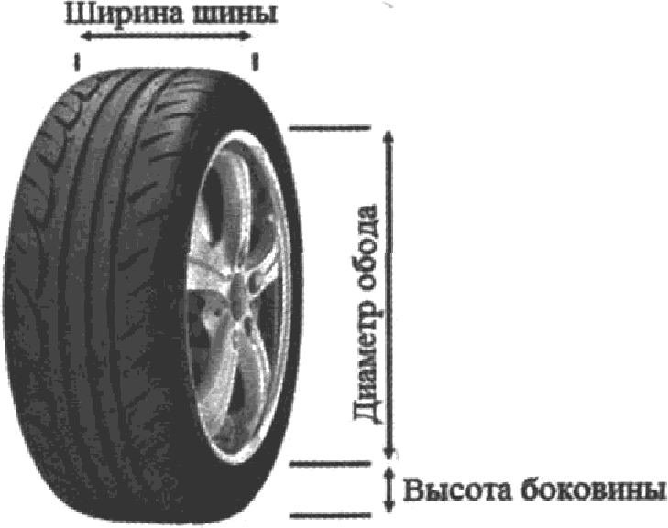
Так исторически сложилось, что ати три величины Укаоы-
ВіІЮТСЯ ПО“ЈЗПЗ HOMy. Ї ЇИ[іИН fl ШИНЫ— В МИЧЛИМІЭТЇІіІХ• СО B-
боковины — в процентах от ширипы, а диаметр обода — в

Обычно сваиала пишется ширина, оатем череэ косую чер- ту — высота боковины, а потом — после буквы R — диаметр обода’.
Задача 47. Найти диаметр шивы с маркироввой 225/70R17.
Решение. Диаметр складывается ио диаметра обода и удво- енной высоты боковины. Нужно не оабыть перевести дюй- мьт в миллиметры и учесть, что высота указана в процен- тах от ширивы. Получаем:
17 -25,4 + 225 - 0,'f 2 = 746,8
миллиметра, что после разумвого округления дает 75 см. Omaem: 75.

‘ Буква R многих вводит в заблуждение. Из-за этой буквы диаметр часто путают с рвдиусом. На самом деле буква R ве имеет никакого от- ношения к размерам шины, а обозначает тип шины: радиальная. Быва- ют еще диагональные шины, они марнируіотся буквой В.

Промилле
Помимо процентов используются промилле (обоаначаются еимволом %о ). Один промилле равен одпой десятой процента, то ееть одной тыеячной доле величивы. Обычно в промилле измеряют концентрацию слабых раетворов, например, мор- ской воды. В Червом море у поверхвоети средняя еоленоеть еоетавляет 18%o , то есть 1,8% , то есть 18 граммов еоли на ки- лограмм воды.
Промилле используютея в производстве благородных ме- таллов под названием «проба» . Например, золото 585-й пpo- бы — ото еплав, где 585%o золота. Остальное — лuromypo (никель, цинк, медь и т.п.), влияющая на прочноеть и цвет еплава.
В промилле измеряется содержание алкоголя в крови. В России управле- ние транспортными средствами в состоянии опьянения запрещено. Сотруд- ники ГИБДД могут измерить уровень алкоголя в крови водителя с помощью алкотестера. Измерение производится в промилле. Алкотестер не может измерить содержание алкоголя в крови напрямую. Измерение производит- ся косвенно — через содержание паров алкоголя в выдыхаемом воздухе. Сложная процедура измерения и вычисления приводит к возможной ошиб- ке. Поэтому считается, что если алкотестер определяет не более 0,З%о ал- коголя в крови, то считать водителя пьяным нет серьезных оснований. Зa- метьте, 0,З%о — это не «разрешенная норма», а допуск на возможную погрешность измерения.

Налог на доходьl физических лиц
Очень раепространепная практическая задача — вычиеле- ние подоходного налога. Если работнику начиелена некоторая зарплата, то он получает ее не всю, а за вычетом налога в 13% . іЭтот налог попроету называется подоходным, а официальное его название — нолоз но ботобьt физических лиц (НДФЛ). Расчет простой.
Задаиа 48. Начисленная ежемесячвая зарплата Марии Пет- ровны составляет 48 000 рублей. Какую сумму Мария Пет- ровна получает на руки?
38

Решение. Поскольку удерживается 13% в качестве налога, на руки Мария Петровна получает 87% начисленной суммы:

Ответ: 41 760.
4-8 000
0,87 = 41 760.

Задача 49. Мария Петровна договорилась со своим работода- телем, что она будет получать ежемесячно 48 000 рублей уже поеле удержания налога. Какую зарплату работода- тель должен начислить Марии Петровне, чтобы выполнить договоренность?
Решение. ІЗадаиа обратная задаие 26. Обозначим неизвеет- ную зарплату т. Тогда
z- 0,87 = 48 000.

Значит, i=
48000 =55172,41 (с округлением до сотых, то
0,8T

есть до копеек).
Ответ: Б Б 172 рубля 41 копейку.
Задача 50. Сергей получил первую зарплату — ему на банков- екую карту пришло 30 450 рублей’. Чему равна заработная плата Сергея?

Бывает ли больше 100 процентов?
Последний министр финансов СССР Валентин Павлов, выступая по телеви- зору, заявил, что в результате либерализации цен 1 апреля 1991 года ожи- дается повышение цен в среднем на 200%, то есть в 2 раза. Никто из журна- листов не переспросил, и вообще никаких комментариев не последовало".
Вообще с переводом из процентов в умножение или деле- ние возникают проблемы: например, увеличение вдвое — это рост на 100% , а свижение вдвое — это снижение на 50% . Еще интереснее: роет вчетверо — ото рост на 300 0/ , а снижение в иетыре раза... нет, не на 300% и не на 150 0/o , а ва 75% . Еели же уменьшить велииину на 300% , она станет отрицательной... На первый взгляд никакой логики.
После вычета НДФЛ. Работодатель всегда перечисляет сотрудвику заработвую плату уже после вычета.
Увеличение на 200% — это рост в три раза, а не в два.

Несмотря ви на что, больше 100 процентов бмвает. На- пример, можно выполнить какую-нибудь работу на 120% . Нужно, скажем, выкопать канаву длиной 50 метров, а мы взяли и на радость всем прокопали 60 метров.
- Рапортуя о перевыполнении планов, некото-

e
кpa й. На р” ep" в'
a
a ете
a
c раада» через

быть написано, что ткачихи Энсгого кам- вольного комбината перевыполнили годо- вой план на 120%o. Означало ли это, что они
сделали 220% нормъі или что журналист просто путался s словах и про-
центах — неизвестно.
Превышение 100 процентов означает, что некоторая велн- пива выросла по сравнениіо со своим прежние значеяием. Од- ну и ту же мысль можно выразить двумя способами. Напри-
мер: + за год население города выросло на 2e/o » или +сейчас население города составляет 102% прошлогоднего значения» .
Ясно, uтo оервая формулировка короче и звучит лучше и ярче подчеркивает тенденцию роста.
Но вот при вычислениях обычно удобнее второй способ.
Задаяа 51. В прошлом году населепие города составляло 45 000 жителей. За год население выросло яа 2% . Найдите нынешнюю численность населения города.
Решение. Опять-таки, вместо двух действий можно обой- тись одвим. Нынешняя численность населения составляет 102% прошлогодней. Пначит, нужно умножить прошло- годнюю численность на 1,02:

Ответ: 45 900.
4-5 000
1,02 = 45 900.

Задаяа 52. После повышения на 30% цена электрического чайника составила 2470 рублей. Найдите прежнюю цену чайника.
Решение. Нынешняя цена составляет 130% прежней. Зна-

чит, если прежняя цена z-, то z откуда т = 2470 : 1,3 = 1900.
Omвem: 1900 рублей.
40
1,3 — 2470,

Задаяа 53. Перед Новым годом хозяин магазина распорядил- ся сделать скидку на все товары 20% . После окончания каникул хозяин распорядился свова поднять оены на 20% . Вернутся ли цены к прежнему уровню?
Решение. Пусть цена яа некоторый товар была, например, 100 рублей. Скидка 20% означает, что цену умпожают па 0,8 (новая цева составляет 80% прежней). Последук›щее увеличение цены на 20% означает, что теперь новуіо дей- ствующуіо цену нужно умпожить на 1,2. Получаем оков-
чательную цeuy: 100- - 0,8 1,2 = 96.
Таким же образом поведут себя цены и на другие товары — они в результате окажутся меньше предновогодних на 4% . Ответ: не вернутся — они станут меньше прежних яа 4% .
Занятно то, что результат не изменится, если цену сперва поднять, а потом опустить — ведь от перемены мест множителей 0,8 и 1,2 произведение не изменится.
Задача 54. На сколько процентов нужно поднятъ цену на то-
sap пocяe скидки вв 20% чтобы qена стала прежней — нак

Проценты и процентные пунптн
Иногда в разговоре о процентах возникает путаница. До- рожно-строительная компания заявила, что в прошлом году на 100-километровом участке трассы Андреево—Борисово от- ремоятироваво 32% дорожного покрытия, а в этом году — на 5% больше. Так сколько же километров дорожного покрытия отремонтировано в этом году?
Вариант понимания первый. В прошлом году отремонти- ровано 32% , в этом году — 37% (на пять больше). Получает- ся, что в этом году отремонтировано 37 километров.
41

Вариант понимания второй. В прошлом году отремонтиро- вано 32% , то есть 32 км, а в этом году на 5% больше этой ве- личины: 32- 1,05 = 33,6 километра.
Так как же верно? К сожалению, отчет компании сформу- лировав невнятно. То ли компания не понимает, что пишет, то ли не хочет, чтобы другие поняли. Встречается подобное часто.
Чтобы избегать подобных двусмысленностей, экономисты называют про- цент исходной величины процентным пунктом. Если бы дорожная компания заявила, что в этом году отремонтировано на 5 процентных пунктов боль- ше, чем в прошлом, это можно было бы понять однозначно — отремонти- ровано 37% от 100 километров. Но в этом случае есть опасность, что поня- ли бы дорожников только экономисты. Это, конечно, не хуже нынешней ситуации, когда не понял никто. В школе это почему-то не изучают. Может быть, если бы изучали, то путаницы было бы меньше.
Чаще всего путаница с процентами возникает тогда, когда тот, кто считает, не очень хорошо понимает, от какой величи- ны он вычисляет процент. Если в процессе вычислений вели- чина меняется, то каждое следующее вычисление процентов производится уже от новой величины. Такая ситуация обычно возникает ори расчете кредитов и вкладов (так наоываемые сложные проценты).
Вклады, кредиты и сложные процентьт
С банковскими услугами приходится иметь дело почти всем. Основные бавковские услуги для населеllия — вклады (депозиты) и кредиты.
Вклад — размещение наших денег в банке ва определен- ных условиях. Главное условие — годовая ставка. Банк поль- зуется вашими деньгами и па ото платит вам определенную ежегодную долю ваюего вклада, выраженную в процентах. Но проценты часто начисляются по-разному, за разные периоды. Многие банки стараются внешне сделать свой вклад поприв- лекательнее, обещая большую ставку. При этом часто возни- кают дополнительные условия (все проценты в конце срока, ставка увеличивается через год и т.п.). Важно уметь читать и понимать разницу между разными условиями вклада или кре- дита при, казалось бы, одинаковой процентной ставке.
42

Самый простой случай, когда проценты по вкладу яа'іис- лякітся один раз в год, а сумма вклада не меняется. Например, клиент кладет в банк вклад в размере 10 000 рублей под 9% годовых. Это звачит, что через год банк начислит клиенту 10 000 0,09 = 900 рублей. Іtлиент может их снять, а может капитализировать, то есть приплюсовать к вкладу. Можпо сразу посчитать размер вклада после капитализации:
10 000 ' 1,09 = 10 900 (рублей).
Задача 55. Найдите сумму вклада этого клиента после истече- ния второго года (клиент опять не снимает ороценты, а ка- питалиоирует их — присоединяет ко вкладу).
Если клиент ежегодно снимает набежавтие проценты, то сумма вклада не меняется. Например, было 10 тыc. рублей, набежало 900 рублей процентов, клиент их свял, чтобы ку- пить новогодний подарок, на счету снова 10 тыc. рублей.
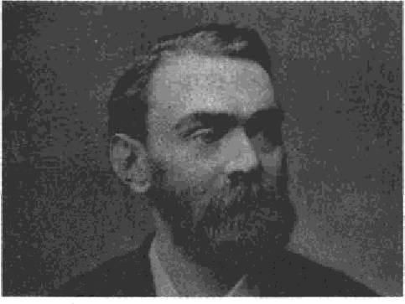
За счет банковских процентов формируются неиссякаемые фонды. Наибо- лее известный — Нобелеsский фонд. Альфред Нобель эаsещал вСе csoи средства поместить в надежный банк. Первоначальный взнос в 1900 году составлял 31 млн шведскнх крон. За t 15 лет условия вклада менялись, но суть осталась — проиенты от sклада поступают s распоряжение Нобелев- ского фонда, который за счет этих средств награждает Нобелевской npe- мией выдающнхся ученых, писателей и общественных деятелей. Каждый год в хачестsе премий эыплачивается около 1% от вклада.

Если же клиент не снимает полученный доход, а капита- лизирует его (приплюсовывает ко вкладу), то в следуюгqий раз, как мы видели, процент начисляется уже яа новую сум- му. Такая схема называется +сложныэіи процентажи + . Tep- мин этот не математический, а экономический.
Покажем раовицу между обмчными и еложными процен- тами на примере.
43

Задаяа 56. Банк ABC принял у клиента 10 тыс. рублеи на год с обязательством начислить 12% в конце срока. Банк КЛМ принял у клиента 10 тыс. рублей на год с обязательством выплатить 12% годовых, но начисления проводить раз в полгода ло 6% каждый раз. Іtакой из банков предложил
лучтиие условия?
Решение. С банком ABC все просто. Через год клиент будет
иметь 10 000- 1,12 = 11 200 рублеи.
Банк КЛМ делает два начисления:

1-0 000
1-0 600
1,06 = 10 600 рублей.
1,06 = 11 236 рублей.

Omвem: условия в банке КЛМ лучте: при годовом вкладе 10 тыс. рублей доход оказался больте на 36 рублей.
Если банк производит начисления процентов раз в три месяца (по 4%) или ежемесячно по 1%, то условия оказываются еще лучше. При оформлении вклада нужно внимательно изучить договор и понять, какая именно схема начисления процентов предлагается. Аналогично (и еще важнее) понимать, как именно будут начисляться проценты по кредиту.
Если бы банк только принимал вклады и выплачивал по вим проценты, он не мог бы развиваться и, наверное, разо- рился бы. Важнее для банков не хранить вклады, а выдавать кредиты. Кредит — вклад наоборот. Банк предоставляет кли- евту-заемщику средства, а за право пользования отими день- гами взимает процент согласно установлевной ставке.
Другой известный вид неиссякаемых фондов — эндаумент. Выпускники уни- верситета жертвуют небольшие суммы, которые образуют фонд, проценты от которого тратятся руководством фонда на нужды университета, при этом ру- ководство не имеет права использовать сам вклад. Это гарантирует фонд от растраты — даже если руководство оказалось нечистым на руку, сам вклад уцелел, и проценты продолжают исправно начисляться.
Потребительский кредит — самый распространенвый и небольшой. Обычная схема такова. Пусть, например, клиент взял в банке кредит 100 000 рублей на год под 24% годовых с обязательством выплачивать 9 000 рублей ежемесячво на протяжении 11 месяцев, а оставшуюся сумму погасить по- следним, двенадцатым платежом.
44

Каждый месяц банк начисляет на сумму долга клиента 2% (заметьте, что ото не то же еамое, что взять двенадцатую чаеть от 24% годовых). Через мееяц еумма долга клиента еоетавит 100 000 1,02 — 102 000. Клиент выплачивает 9 000 рублей, тем еамым погашая начиеленные проценты и чаеть оеновного долга. Теперь он должен 93 000 рублей.
Задача 57. Какую еумму клиент оетанетея должен банку no- еле второго платежа?
Решение. 93 000 - 1,02 — 9000 = 85 860 рублей.
Ответ. 85 860 рублей.
Задача 58. Каков раомер последнего платежа и какова общая еумма веех выплат?
Решение. Поеле третьего платежа общая еумма долга eo- етавит 85 860- 1,02 — 9000 = 78 577,2 рубля.
Дальнейшие расчеты ведутся так же, но вееьма утомитель- ны, еели их делать вручную. Зато их легко выполнить е по- мощью компьютера. Получается, что поеле одиннадцатого платежа еумма долга еоетавит 14 818 р. 99 к., а к последне- му, двенадцатому, платежу е учетом процентов клиент будет должен 15 115 р. 37 к. Именно такую сумму клиент должен будет выплатить в свой последний платеж. Таким образом, полная переплата (иногда говорят — стокжоеть кредита) еоетавит 14 115 р. 37 копеек. То ееть в реальности клиент выплатит еверх основного долга 100 000 рублей — не 24% от отой еуммы, а несколько больше 14% . Так происходит пото- му, что мееяц от мееяца сумма долга уменьшаетея.
Ответ: 15 115 р. 37 к., 114 115 р. 37 к.
Часто сумму ежемесячного платежа подбирают таким образом, чтобы все платежи оказались равными. Это не очень сложно, но все же требует неко- торых знаний. С этим легко справляются кредитные калькуляторы (воз- можно, в вашем мобильном телефоне есть такой). Встречаются и несколько иные условия кредитования. Многое зависит от суммы, целей и обеспечен- ности кредита, но в целом идея кредита всегда одна и та же.
Чтобы лучше разобраться е проетыми и еложными пpo- центами, решим задачу. Itлиeflт А. положил на депозитный ечет в бавк 10 000 р. под процентную ставку 2Ofi годовых на 5 лет. Проценты начиеляютея в конце каждого года. Какая еум-
45

ма процентов набежит за пять лет, если процентная ставка исчисляется
а) в простых процентах; 6) в сложные процентах?
Решение. а) Такая ситуация возникает, если клиент каж- дый год переводит набежавшие проценты на свой текущий счет и оставляет на депозитном счете снова ровво 10 000 р. К ковцу каждого года на счету образуется 10 000 - 1,02 = 10 200 рублей, то есть 200 рублей — набежавшие проценты. За пять лет: 200- 5 = 1000 р.
6) Такая ситуация возникает, если набежавшие проценты прибавляются к вкладу — капитализируются, и, тем самым, сумма вклада увеличивается. К концу первого года получает- ся, как мы знаем, 10 200 р. Но теперь процент вычисляется уже от этой суммы, а не от старой. Поэтому к концу второго года на счете будет 10 200 - 1,02 = 10 404 р. Коротко это можно записать так: 10 000- 1,02' = 10 404. И так далее. Через пять лет сумма вместе с процентами составил 10 000 1,025 =
= 11040,8 р., то есть 11 040 р. и 80 коп. Следовательно, за пять лет в качестве процентов набежало 1040 р. 80 коп.
Задачи к главе 2

Задаяа 59. Найдите значение выражения
l—5 + 4 +
6
1

—2—
12

Задаяа 60. Найдите значение выражения Задаяа 61. Найдите значение выражения
24——2—4 . 4
9 5 ’45’

8- 10 + -7 10" + 6 - 10.
Задаяа 62. Найдите значение выражения 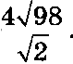
Задача 63. Площадь земель фермерского хозяйства, отведенвых вод посадку еельекохозяйствевных культур, составляет 72 га и раепределена между зерновыми и зернобобовыми культурами в отношении 7 : 2 соответственно. Сколько гектаров занимают зернобобовые культуры?
Задаяа 64. В школе мальчики составляют 58% числа всех
учащихся. Сколько в этой тколе всего учащихся, если мальчиков в ней на 88 человек больше, чем девочек?
46

Задача 65. Магазин детских товаров закупает погремушки по оптовой цене 90 рублей за одну штуку и продает с наценкой 70% . Сколько рублей будут стоить 3 такие погремушки, купленные в этом магазине?
Задача 66. Найдите диаметр автомобильного колеса с шиной
175/65 R14.
Задача 6’f. Сберегательный банк начисляет на срочный вклад 17% годовых. Вкладчик положил на ечет 2000 рублей. Сколько рублей будет на этом счете через год, еели никаких операций, кроме начисления процентов, со счетом прово- диться не будет?
Задаяа 68. Государству принадлежит 10% акций предприятия, остальные акции принадлежат частным лицам. Общая прибыль предприятия после уплаты налогов за год составила 30 млн рублей. Какая сумма из этой прибыли должна пойти на выплату частным акционерам? Ответ дайте в миллионах рублей.
Задаяа 69. В период раепродажи магазин енижал цены
дважды: в первый раз на 25% , во второй — на 15% . Сколько стал стоить чайник после второго енижения цен, если до начала раепродажи он стоил 1600 рублей?
Задача ’f0. Число дорожно-транспортных происшеетвий (ДТП) в летний период составило 0,85 числа ДТП в зимний период. На сколько процентов уменьшилось число дорожно- транепортных происшествий летом по сравнению с зимой?
Задача 71. Налог на доходы составляет 13‘/o от заработной платы. Поеле удержания налога на доходы Мария Константиновна получила 10 875 рублей. Сколько рублей составляет заработная плата Марии Константиновны?
Задача ’f2. Число больных гриппом в школе уменьшилось за месяц в двадцать раз. На сколько процентов уменьшилось
ЧИСЛО (СОЛ bH Ы Х Г}ЭИППOM
Задача 73. Налог на доходы составляет 13% от заработной платы. Заработная плата Ивана Кузьмича равна 11 000 рублей. Какую сумму он получит после вычета налога на доходы? Ответ дайте в рублях.
Задача ’f4. Клиент положил в бавк 50 000 рублей на 10 лет под процентвую ставку 3% годовых. Определите, какая сумма будет на счету к концу срока вклада, если проценты
НЯЧИСЛ ЯЮТСЯ В КОНЦ€І КЯШДОГО ГОДЯ И Кі1ПИТ11ЈІИіЗИ]З ЮТСЯ.
47

